**Exercise 05 — Types of Decomposition (Виды декомпозиции)**

**Для задачи 2:**

**1. Определи цель и вид декомпозиции**

Цель — разбить деятельность курьера на логические, последовательные действия, чтобы:

Четко определить его workflow в системе,

Упростить проектирование мобильного приложения,

Обеспечить контроль и автоматизацию бизнес-процессов,

Устранить неоднозначности в описании обязанностей.

Процессная (функциональная) декомпозиция — разложение сложного процесса («выполнить доставку») на подпроцессы и элементарные действия.

**2. Укажи количество уровней.** Количество уровней 3

**3. Разработай декомпозицию действий курьеров.**

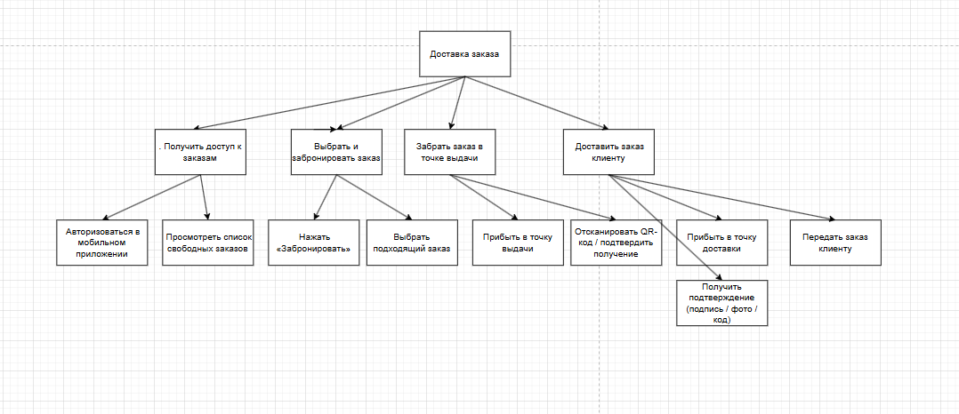

**4. Укажи цель объектной декомпозиции.**

Цель объектной декомпозиции

Цель — выявить всех участников системы (объекты-роли), определить их функции, зоны ответственности и границы взаимодействия — для:

* Правильного проектирования прав доступа,
* Разделения обязанностей,
* Построения ролевой модели системы,
* Настройки интерфейсов и уведомлений.

Вид декомпозиции

Объектная декомпозиция по ролям — разложение системы на объекты (действующие лица), обладающие определёнными функциями и атрибутами.

**5. Укажи количество уровней.**

Количество уровней декомпозиции: 2

**6. Разработай объектную декомпозицию действующих лиц (ролей) задачи.**

